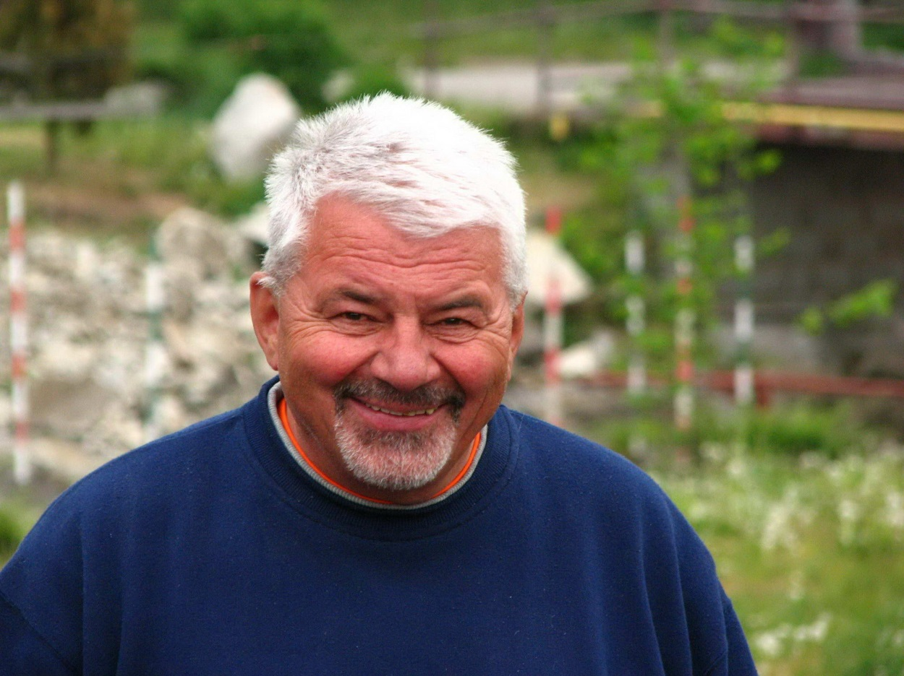
Jaromír Homaj Fuchs
akademický pracovník Katedry sportů Vysoké škole polytechnické Jihlava
V roce 2004 se stal kmenovým tělocvikářem tehdejší VOŠ v Jihlavě. Zde zajišťoval výuku sportovních aktivit a kurzů. Postupnou transformací VOŠ vzniká VŠP Jihlava (dále VŠPJ) a v roce 2007 se Jarda Homaj Fuchs stává prvním vedoucím nově založené katedry sportů této školy. Ve spolupráci s tehdejším vedením školy a dalšími nadšenými kolegy, kteří si uvědomovali důležitost a přínos pohybových aktivit pro vysokoškolský studentský život, se mu podařilo vybudovat systém s velice nadstandardní nabídkou volitelných sportů a kurzů. Pod jeho vedením se podařilo založit tradici týdenních vstupních kurzů pro začínající studenty, každý semestr probíhala výuka cca 50 skupin studentů, kteří měli možnost volit z více než 15 druhů sportů. V průběhu každého akademického roku se uskutečnilo pravidelně okolo 20 týdenních kurzů různého zaměření. Bez nadsázky lze říct, že mezi VŠ podobného zaměření, patřila VŠPJ několik let ke školám s nejširší nabídkou sportovních aktivit v ČR. V současnosti, přestože Jarda již předal vedení katedry, je stále platným členem KS a aktivně se podílí na výuce a přípravě sportovních aktivit studentů VŠPJ, mimo jiné prostřednictvím funkce předsedy SK Polytechnik, kterou zastává od založení klubu v roce 2009.

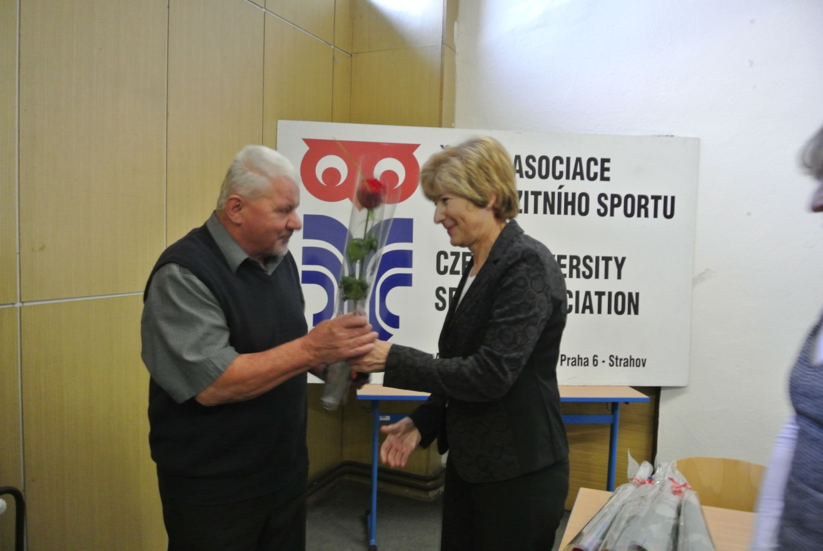
V letošním roce Homaj oslavil 70. narozeniny, a to ve skvělé duševní i tělesné kondici. Přejeme mu do dalších let ještě spoustu sil, nezdolného elánu a nadšení, se kterými se vždy vrhá vstříc novým zážitkům a do příprav nových akcí, při nichž se vždy snaží poukázat na krásu pohybu, sílu okamžiku a smysl kamarádství.
Na hodnoty, jež vyznává. Na hodnoty, jejichž prostřednictvím ukazuje cestu ostatním.

Celá KS VŠPJ
V Jihlavě 28. 11. 2013

